Filipino

(Tagalog)

**・（[]）**

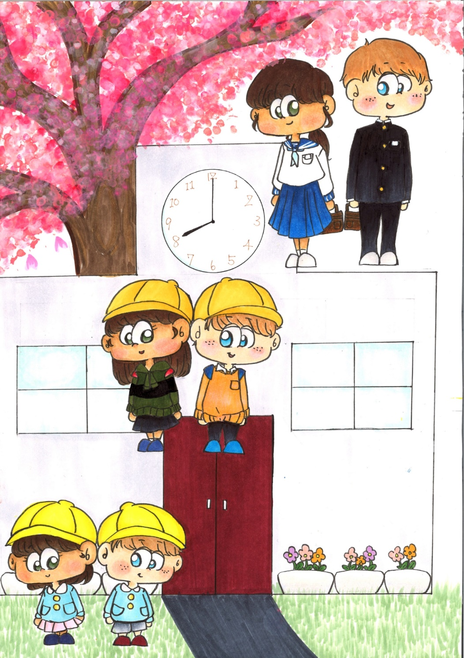

**Gabay para sa**

**Pag-enrol sa**

**paaralan**

**小学校２学期制Ver.**

**Ibaraki Prefectural**

**Board of Education**

Ⅰ．のどもをとする　 Mga maaring pasilidad para sa bata sa Preschool

|  |  |  |  |
| --- | --- | --- | --- |
|  | Kindergarten | こども  Mga center para sa maagang edukasyon ng bata | （む）  Nursery school  (Kasama ang nursery school ng komunidad ng lokal) |
| Target | からのにまでの  Mga batang mula 3 taong gulang hanggang bago pumasok sa elementarya | でのの・にかかわらず、すべての・  Lahat ng sanggol at bata, mayroon man o walang kakayanan para alagaan sa bahay | のにより、でができない・  Mga sanggol at bata na hindi maalagaan sa bahay dahil sa trabaho ng kanilang mga tagapag-alaga, atbp. |
| の  /  Pang-araw-araw na edukasyon /  oras ng pangangalaga ng bata | 4（）  ()をしているもある。  4 na oras (standard)  Ang ilang mga pasilidad ay nagbibigay ng mahabang oras na pangangalaga sa bata (extension ng oras sa pangangalaga). | ４～11  をしているもある。  4 na oras ～ 11 na oras  Ang ilang mga pasilidad ay nagbibigay ng extension ng oras ng pangangalaga sa bata. | 8（）  11（）  やのをしているもある。  のはない。  8 oras (maikling oras ng pangangalaga)  11 oras (standard)  Ang ilang mga pasilidad ay nag-aalok ng pag-aalaga ng bata kapag overtime sa gabi at sa bakasyon.  Maari din sa mahabang bakasyon tulad ng bakasyon sa tag-init. |
| Bayad sa Pag-alaga, atbp. | による。  ）はに。  ）に。  Nakabatay　sa bawat kindergarten.  (Pribadong kindergarten) 　nagbabayad ng mga bayarin sa pangangalaga ng bata direkta sa kindergarten.  (Pampublikong kindergarten) Pagbabayad sa mga lokal na pamahalaan. | が。  Pinagpapasyahan ng nagtaguyod ng pasilidad. | のにが。  Ang alkalde ng munisipalidad nagpapasya alinsunod sa estado ng pagbubuwis sa mga magulang. |
| Nakakasakop | Ministri ng Edukasyon, Kultura, Palakasan, Agham at Teknolohiya | 、、  Opisina ng Gabinete, Ministri ng Kalusugan, Paggawa at Kapakanan、Ministri ng Edukasyon, Kultura, Palakasan, Agham at Teknolohiya | Ministri ng Kalusugan, Paggawa at Kapakanan |
| Mga Tampok | でのとでのがよくえる  Ang pagiging magulang sa bahay at edukasyon sa mga pasilidad ay ginagawang maging balanse. | とののを、っている。のになどを。  Gumagana ito bilang parehong isang nursery school at isang kindergarten.  Ang konsultasyon tungkol sa pagpapalaki ng bata ay ibibigay sa mga lokal na pamilya na nagpapalaki ng mga anak. | 0からことができる。  でのができないのみけれられる。  Maaaring tumanggap ng 0-taong-gulang na bata.  Tinatanggap lamang ito kung ang bata ay hindi maalagaan ng mahabang oras sa bahay. |

をするについて３つのをいます｡

１

1

Mayroong tatlong mga kategorya ng sertipikasyon para sa mga bata na gumagamit ng edukasyon at pangangalaga sa bata.

Hindi

Oo

3 3 taon pataas

に

Mahulog sa ilalim ng pangangailangan para sa pangangalaga ng bata

に

Mahulog sa ilalim ng pangangailangan para sa pangangalaga ng bata

Oo

Hindi

Oo

Hindi

2

Naaprubahan bilang Blg. 2

1

Naaprubahan bilang Blg. 1

3

Naaprubahan bilang Blg. 3

のなし

Walang kinakailangang sertipikasyon

・こども

Kindergarten

Mga Sentro para sa Edukasyon sa Maagang Bata

にのかりが

pansamantalang pangangalaga

magagamit ang mga serbisyo kung kinakailangan

・こども

Nursery school

Mga Sentro para sa Edukasyon sa Maagang BataCenters for Early Childhood Education

**Daloy ng sertipikasyon Blg. 1** [Kindergarten at Mga Sentro para sa Edukasyon sa Maagang Bata

(bahagi ng edukasyon)] hanggang sa pagpasok　1【・こども()】のまでの

|  |  |
| --- | --- |
| の・ | Koleksyon ng impormasyon sa mga kindergarten at pakikilahok sa paunang paaralang |
| ・ | Mga pagpapaikli at paglilibot |
| が | Ang bawat pasilidad ay namamahagi ng application form |
| 、にを  (に，のをすることがい) | Isumite ang application nang direkta sa pasilidad  Madalas kaming nagbabayad para sa mga panayam at mga bayarin sa pagpasok sa oras na ito. |
| ，をへ、 | Pass announcement. The municipal facility applies for certification and the certificate is issued. |
| 、と | Shortening session for entering the facility. pumirma ng isang kontrata sa isang pasilidad |
|  | Seremonya ng pagpasok |

**Daloy ng No. 2, 3 sertipikasyon** [Nursery at Center para sa Edukasyong Maagang Bata

(Bahagi ng nursery)] hanggang sa pagpasok 2,3【・こども()】の（）までの

|  |  |
| --- | --- |
| （＿＿＿＿課）で | Pamamahagi ng mga application form sa mga tanggapan ng munisipyo (__________Division) |
| ・（4（）のは  11がい） | Pagsumite at pagsusuri ng mga application form  (Sa kaso ng pagpasok sa Abril, ito ay karaniwang sa paligid ng Nobyembre.) |
| から（），の | Pag-abiso ng mga resulta mula sa mga munisipalidad (Pagbibigay ng sertipiko ng pag-apruba) at pagpapasiya ng mga bayarin sa pangangalaga ng bata |
| したいへ | Mag-apply sa pasilidad na nais mong gamitin |
| がの、 | Ang mga munisipalidad ay nagkoordina at nagpapasya kung saan gagamitin. |
| と | Pumirma ng kontrata sa mga pasilidad |
| ， | Medikal na pagsusuri at oryentasyon para sa pagpasok |
| （） | Pagpasok para sa pasilidad  2 |

Ⅱ.　・　　Mga pananamit at personal na kagamitan

やはにようにしましょう。また、すべてのやにはをください。

Palaging panatilihing malinis ang mga pananamit at kagamitan ng bata.

Gayundin, tiyaking isulat ang pangalan ng bata sa lahat ng mga damit at kagamitan.

◎　 Mga pananamit

|  |  |  |  |
| --- | --- | --- | --- |
| の  Mga halimbawa ng pananamit | | Pagpasok sa pasilidad | Sa loob ng pasilidad |
| Kindergarten  こども（）  Mga center para sa maagang edukasyon ng bata  (bahagi ng edukasyon) | | を。がないもあります。  Kadalasang nagsusuot ng uniporme ang mga bata.  ダウンロード可能】 幼稚園服 イラスト - かわいいフリー素材集 いらすとやAng ilang mga pasilidad ay walang uniporme. | やでごします。  紅白帽のイラスト（紫）体育着・体操着のイラスト園服（水色）のイラスト | かわいいフリー素材が無料のイラストレイン Ang mga bata ay nagsusuot ng mga damit na smock o pam-PE. |
| Nursery school  こども  ()  Mga Center para sa maagang edukasyon ng bata  (Bahagi ng nursery) | 0-2  Sanggol  0-2 taong gulang | ・がせやすい　・　・　がいいです。  Mga damit na madaling hubarin, madaling isuot at madaling dalhin. | |
| 3-５  Bata  3 - 5 taong gulang | やを。  がないもあります。  Ang mga bata ay nagsusuot ng mga smock at uniporme.  通園バッグを掛ける幼稚園生のイラスト（女の子）Ang ilang mga pasilidad ay walang uniporme.園服（水色）のイラスト | かわいいフリー素材が無料のイラストレイン | 園服（水色）のイラスト | かわいいフリー素材が無料のイラストレイン楽しそうに走る子供達のイラスト | かわいいフリー素材集 いらすとややでごします。  Ang mga bata ay gumugugol ng oras sa mga smock at payak na damit. |

は、のさんをさせるのおらせをしてください。

などのは、やのれがあるため、つけないようおいされることがいです。

Para sa mga detalye, mangyaring suriin ang abiso ng pasilidad na papasukan ng iyong anak.

Mangyaring ipagbawal ang pagsusuot ng mga aksesorya tulad ng paghihikaw sa mga bata sapagkat maaari silang masugatan o malunok ito.

3

◎ Mga kagamitan na ihahanda

7

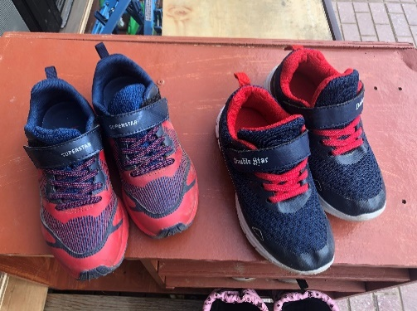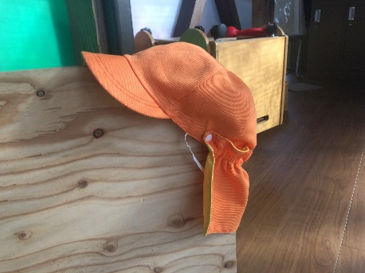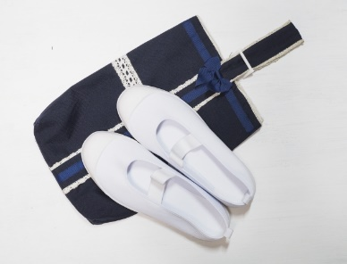

6

4

3

2

1



9

8

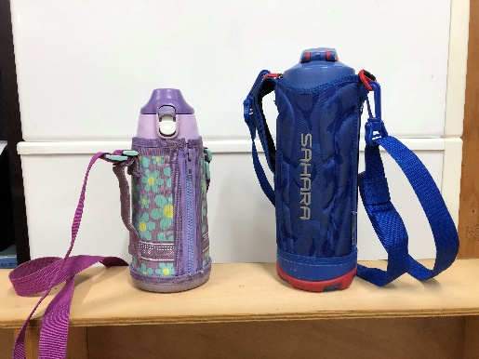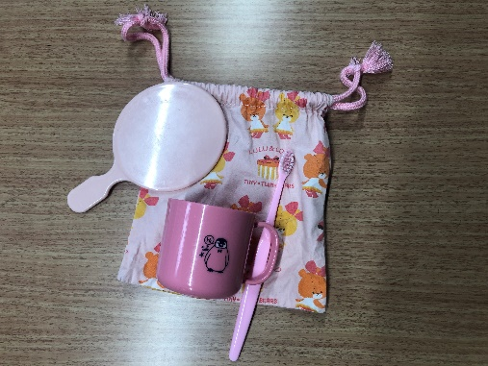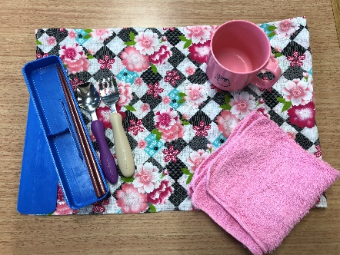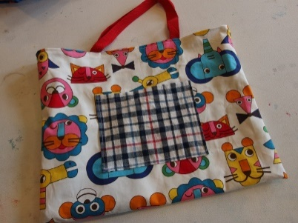

11

10

13

12

15

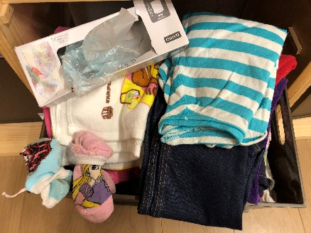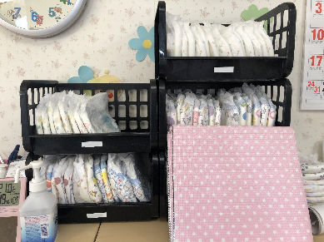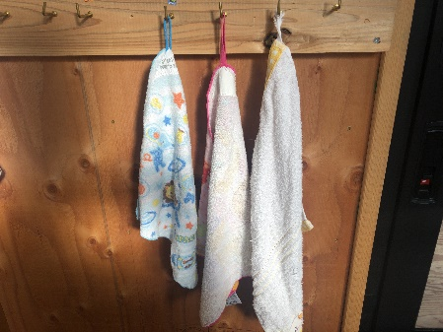

14

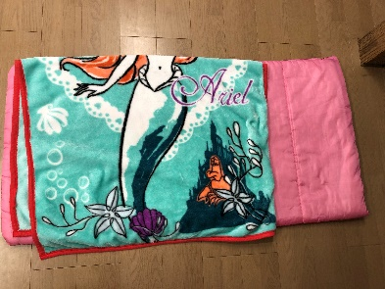

1 　　　　　　　1 School bag

2 2 Cap ng paaralan

3 　　　　　 3 Name tag

4 4 Sapatos na panloob

5 き 5 Bag ng sapatos na panloob

6 6 May kulay na sumbrero

7 きの 7 Panlabas na sapatos

8 8 Sub bag

9 9 Spoon fork chopstick set

10 き 10 Toothbrush set

11 11 Bote na lalagyanan ng tubig

12 き 12 Tuwalya na may loop type holder

13 の・ 13 Ekstrang damit at damit na panloob

14 おむつ・おしりふき(のみ) 14 Diaper at wipes (para sa sanggol lamang)

15 (なのみ) 15 Nap Set (Tanging ang mga nangangailangan lamang)

では、、、をがいので、でうようにしましょう！

Karamihan sa mga pasilidad ay hindi naghuhugas ng mga chopstick, sipilyo ng ngipin, at mga bote ng tubig, kaya dapat mong hugasan ang mga ito sa bahay araw-araw.

からやをは… Kapag ginamit ang damit o damit na panloob mula sa isang pasilidad:

：でして２～3にに。 Mga Damit: Labhan sa bahay at ibalik sa guro sa loob ng 2 hanggang 3 araw

：2りあります。のにしてください。 Panloob na damit : Mayroong dalawang paraan. Mangyaring itanong sa guro.

①を、２～にのへ。 ① Bumili ng bago at ibalik ito sa loob 2 hanggang 3 araw.

②して、２～3ににす。　　　　　　　　　　 ② Labhan at ibalik sa loob ng 2 hanggang 3 araw

4

Ⅲ.　 との・について

Pagpili at pakikipag-ugnayan sa pasilidad ng edukasyon ng sanggol at paraan ng pagpasok at pag-pick up ng bata

◎　 Sa kaso kapag absent

をは、そののまでに、がでことをください。

までにがしないと、たちはしてしまいます。

Kapag mag-aabsent sa pasilidad, mangyaring tiyakin na tumawag ang magulang pasilidad sa umaga ng araw na iyon.

Maaring magbigay ng pag-aalala sa mga guro kung ang bata ay hindi dumating sa takdang oras.

「、 PANGALAN NG KLASE 　 PANGALAN NG ANAK 。

　　　　　DAHILAN　　　　　。」

１　ねつが38℃あります。　NETSU GA 38 DO ARIMASU (Siya ay may lagnat na 38 degree.)

２　かぜをひいている KAZE WO HIITEIRU (Siya ay may sipon.)

３　きもちがわるい KIMOCHI GA WARUI (Masama ang kaniyang pakiramdam.)

４　けがをしました KEGA WO SHIMASHITA (Nasugatan siya.)

５　おなかがいたい ONAKA GA ITAI (Masakit ang kaniyang tiyan.)

◎する　 Sa kaso kapag late

するも、とようにまでにをしてください。そのに、にするのかもましょう。

Kapag late sa pagpasok, katulad sa pag-absent, mangyaring tumawag sa umaga. Sabihin ang oras ng pagpasok.

「、 PANGALAN NG KLASE 　 PANGALAN NG ANAK 。

　　　。ORAS 　　。」

◎ Pagpasok at pag pick up

には、がまで、でがにくれたりします。によってがないところもあります。がするのでわせます。

Sa pasilidad, mayroong dinadala ng mga magulang ang bata hanggang sa silid-aralan, mayroon ding ang mga guro ang pipick up sa bata sa pamamagitan ng bus. Mayroong din namang walang kaun at hatid ng bus depende sa pasilidad. Maaari din ang sariling hatid at kaun.

5

◎きしのの Pakikipag-ugnayan kapag inihatid ang bata

、にどもをけるに、やにかかっていることをに。

Kapag inihatid ang bata sa guro sa umaga, mangyaring sabihin ang tungkol sa pisikal na kalagayan ng bata at mga bagay na pinagaalala.

・いつもより　あさごはんを　たべませんでした。ITSUMOYORI ASAGOHANWO TABEMASENDESHITA.

(Pangkaraniwan na araw, hindi kumakain ng agahan.)

・きのうから　げりぎみです。KINOUKARA GERI GIMIDESU. (Mayroong ilang pagtatae mula kahapon.)

・よる、せきが　でていました。YORU SEKIGA DETEIMASHITA. (Siya ay mayroon ubo kagabi.)

・いもうとと　けんかしてから　おちこんでいます。IMOUTO TO KENKASHITEKARA OCHIKONDEIMASU.

(Siya ay malungkot dahil nag-away sila ng kanyang kapatid na babae.)

・けがを　しています。KEGAWO SHITEIMASU. (Siya ay nasugatan.)

・くすりを　もたせました。しょくごに　のませてください。

KUSURIWO MOTASEMASHITA.SYOKUGONI NOMASETEKUDASAI.

(Pinainom ko siya ng gamot. Mangyaring ipainom ang gamot pagkatapos kumain.)

◎の（） Paano gamitin ang Contact Book （Halimbawa）

　　　　　はじめのいっぽ（）の　 Sa kaso ng HAJIME NO IPPO HOIKUEN (multi-kultural na nursery school)



6

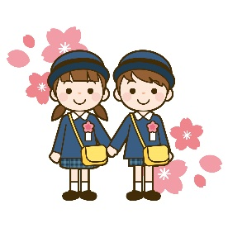Ⅳ.な　　Mga Event

1. Seremonya ng unang pagpasok (　NYUUEN SHIKI)

()は、にるどもとそのがするです。のでなわれることがいです。はなど、なですることがいです。まりではありませんが、すぎないようにしましょう。

Ang seremonya sa unang pagpasok sa pre-school ay karaniwang ginaganap kasama ng bata ang kanilang magulang. Ito ay madalas na ginaganap sa bulwagan ng pasilidad. Ang mga magulang ay madalas na naka-pormal na damit tulad ng suit. Hindi ito panuntunan, ngunit huwag maging masyadong kaswal ang pananamit.



1. Field trip (ENSOKU)

（）をて、いやなどにでおします。などやむをないはします。おをってきます。のは、もにします。

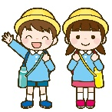Ang mga bata ay lumalabas sa pasilidad at pumupunta sa mga malayong parke o museo, ito ay ginaganap sa pamamagitan ng grupo. Makikilahok ang bata maliban na lamang kung mayroong hindi maiiwasang mga kadahilanan tulad ng mahinang kondisyong pisikal. Magdadala ng kanilang lunch pack. Sa kaso ng family field trip, ang mga magulang o tagapag-alaga ay maaaring sumama.

1. Araw ng palakasan (　UNDOU KAI)

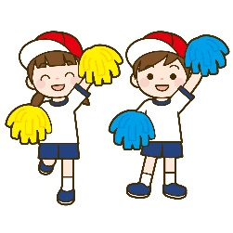は、どもたちがでったりをしたりするです。にけて、どもたちはたくさんをします。が来てくれることをしみにしています。どものをてあげてください。

Ang araw ng palakasan ay isang kaganapan kung saan ang mga bata ay tumatakbo at sumasayaw sa ground ng pasilidad. Maraming mga pagsasanay ang mga bata para sa araw ng palakasan. Inaasahan nila ang pagdating ng sariling pamilya. Mangyaring panoorin ang paglaki ng bata.

1. Recital ng mga bata (SEIKATSU HAPPYOUKAI)

どもたちが、にってでをしたり・をしたりします。

にてもらうために、どもたちはをってたくさんしてをえます。

のがなもありますので、のもです。

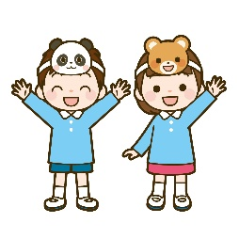Ang mga bata ay nakatayo sa entablado at gumaganap ng dula o koro o grupo bilang isang klase. Ang mga bata ay nagsasanay ng mahusay sa loob ng mahabang panahon upang makita ng kanilang mga magulang. Maaaring kailanganin ipaghanda ng damit na kakailanganin, kaya kailangan ng kooperasyon ng mga magulang.

5) Seremonya ng Pagtatapos (　SOTSUEN SHIKI)

（）は、どもたちがでのをしたことをい、おになったたちにおれとおをいうものです。は、（）がましいです。

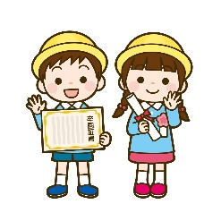Ang seremonya ng pagtatapos ay isang seremonya upang ipagdiwang ang pagtatapos ng mga bata mula sa preschool　at upang magpaalam at magpasalamat sa mga guro sa kanilang tulong. Tungkol sa pananamit,　kinakailangan ng pormal na damit na kagaya ng sa seremonya ng unang pagpasok.

7

Ⅴ. の 　SISTEMANG EDUKASYON SA JAPAN

小・中学校

Elementary/Junior high school

では（６から12までの）と（12から15の３）はで、この９はとしてはをけるがあります（この、はくことはできません）。また、そのは、にをがあります。ではびやはなく、としてのにします。

Sa Japan, ang paaralang elementarya / SHOUGAKKOU (mula edad 6 hanggang edad 12 o anim na taong pagpasok) at junior high school / CHUUGAKKOU (mula edad 12 hanggang edad 15 o 3 taong pagpasok) ay mga kinakailangang edukasyon. Ang mga bata ay kailangang makatanggap ng edukasyon sa paaralan (sa loob ng 9 na taong ito, ang mga bata ay hindi maaaring magkaroon ng trabaho). Ang mga magulang o tagapag-alaga ay obligadong magbigay rin sa kanilang mga anak ng edukasyon.　Ang 9 na taong mandatory na edukasyon, ang mga mag-aaral ay hindi maaaring laktawan ito, at walang bagsak na marka. Ang kanilang magiging grade ay ayon sa kanilang edad.

* これらののは、4にまり、3にわる。

Ang taon ng pag-aaral ay nagsisimula sa Abril, at magtatapos sa Marso.

　(Edad)

22.....

Unibersidad



高等教育

Mataas na edukasyon

20.....

Junior college



College of Technology



18..... .................................

Paaralang pagsasanay sa bokasyonal



Paaralang pangalawang edukasyon

Mataas na paaralan



中等教育

Pangalawang

Edukasyon

15.....

義務教育（Mandatory)

Junior High school



中等教育

学校

Edukasyong

Mandatory

12..... .... .........................

Elementary School



義務教育

学校

初等教育

Elementarya

edukasyon

6......　　　　　　　　　　　　　　　　　　　　　　　　　　　　　　　　　　　............................

8

|  |  |  |  |
| --- | --- | --- | --- |
| Paaralan | きするところ  Lugar ng pag-aplay | （）  Paano Pumili ng Paaralan (pampubliko) | ()  Entrance Examination (pampubliko) |
| Elementary school | Bureau of education sa lungsod | が  Itinalaga ng lungsod | なし  Wala |
| （）  Junior high school (Regular) | Bureau of education sa lungsod | が（あり）  Itinalaga ng lungsod  (Mayroong isang itinalagang sistema ng paghiling ng pagpili ng paaralan.) | なし  Wala |
| Paaralang sapilitang edukasyon | Bureau of education sa lungsod | が  Itinalaga ng lungsod | なし  Wala |
| ／  Prefectural junior high school ／  Paaralang pangalawang edukasyon | Bureau of Education ng Prefectural | する  Nais na paaralan | あり  Mayroon |
| Mataas na paaralan | Bureau of Education ng Prefectural | する  Nais na paaralan | あり  Mayroon |

**Bayad sa pag-aaral**

9

|  |  |  |  |  |  |  |
| --- | --- | --- | --- | --- | --- | --- |
|  | Elementary school | Junior high school | Paaralang ng mandatory na edukasyon | /()  Prefectural junior high school /  Paaralang pangalawang edukasyon  （First semester） | ()  Paaralang pangalawang edukasyon  （Pangalawang semestre） | Mataas na paaralan |
| Bayad sa pag-aaral | Libre | | | | ではない  ※のにの  Hindi libre  * Mayroong subsidy ang estado batay sa kinikita ng pamilya | |
| Gastos sa aklat | Libre | | | | ではない  Hindi libre | |
| など  Mga gamit sa paaralan, atbp. | ではない　　※やなどもとなります。  Hindi libre ※Kailangan mong magbayad para sa tanghalian sa paaralan at excursion  sa paaralan atbp. | | | | | |

* ・　 Mga Grant at Scholarship Program

1. 、：「」
   * 1. Pampublikong elementarya at junior high school: sistemang "tulong pinansyal para sa pagpasok sa paaralan"

（おがないなど）により、（へくこと）がであるとからとき、のおやなどなが。は、やなどがあります。はをじてに。

Para sa mga kadahilanang pampinansyal (walang pera, atbp.), kung napagalaman ng Bureau of Education na mahihirapan ang pagpasok (pagpasok sa paaralan), maaaring makatanggap ng kinakailangang tulong, tulad ng pera para sa mga gamit sa paaralan, tanghalian sa paaralan at iba pang kinakailangan. Kinakailangang under ng welfare households and semi-protected households. Mag-aplay sa Bureau of education sa pamamagitan ng paaralan.

1. ：「」　　　② High school: sistemang "iskolar"

を、にあてるためのをできます。

では、にするの（、など）をするなどがあります。

Maaaring makatanggap ng High School Enrollment Support para sa pagbabayad ng tuition maging pambansa, pampubliko o pribadong paaralan.

Sa bawat prefecture, ang mga iskolar para sa mga mag-aaral sa high school, atbp. ay magagamit upang suportahan ang mga gastos sa edukasyon (tulad ng aklat at mga gastos sa pagtustos ng paaralan, atbp.) maliban sa matrikula para sa mga sambahayang mababa ang kinikita.

詳しい情報はこちら　**「」**

Suriin dito para sa karagdagang impormasyon Ibaraki Prefectural Board of Education

"Impormasyon sa Scholarship"

<https://www.edu.pref.ibaraki.jp/board/gakkou/koukou/syogakukin/index.html>

10

とは…

のやなどをするです。はで、もです。

にを。

**ANO ANG PAGKOLEKTA NG PONDO NG SKOL TRIP ...?**

Ito ay isang sistema upang magreserba ng bayad sa transportasyon at bayad sa tirahan para sa excursion ng paaralan buwan buwan. Opsyonal ito. Maaari kang magbayad sa isang lump sum.

Magtanong sa paaralan.

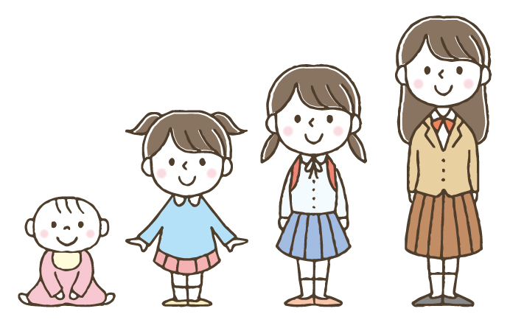

Ⅵ.

・など，のはこちら

Dito ang mga impormasyon sa pamamaraan tulad sa pagpasok

at paglipat

「のための」

**Ibaraki International Association "Gabay para sa mga dayuhang residente"**

Pamamaraan sa pagpasok

**①　の　 Sa kaso ng Pag transfer**

□ ＿＿＿（○○○○課） に。

Pumunta sa 　　　　　　　 Bureau of Education ng Lungsod

（＿＿＿Dibisyon）

□ をさせたいことをえる。　「」をする。

Ipaalam sa kanila ang pagnanais na ipapasok ang bata. Punan ang mga kinakailangang item sa "Application Form para sa Pag-enrol.

□「」をもらう。

Matatanggap ang "Enrollment Permit " (Gaikokujin Jidou Seito Nyuugaku Tsuuchisho)

□ されたに、のについて。

「」を(からののは、のも)する。→が。

Pumunta sa itinalagang paaralan at tatalakayin sa paaralan ang buhay sa paaralan ng bata mula ngayon. Isumite ang "Enrollment Permit" sa elementarya. (Sa kaso ng paglipat mula sa ibang bansa, kinakailangan din ang mga dokumento ng paaralan ng iyong sariling bansa.)

→ Pagpapasya kung anong grado.

_市町村名_ Bureau of Education ng Lungsod

Tirahan:　住所

TEL:　＿＿＿

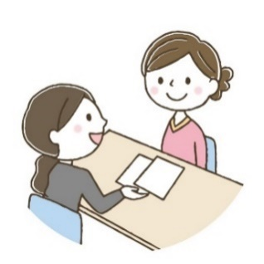

11

にすること：Mga susuriin bago pumasok sa paaralan：

　するの　 Background ng edukasyon na mayroon ang iyong anak bago ang paglipat

　　 Haba ng pananatili

　　　　　 　　Petsa ng kapanganakan

　いた　　　　 Ang marka sa naunang paaralan

　やのの　　Paggamit ng wikang Hapon ng bata o ng pamilya

　やの　　　　Mga pangalan ng bata at mga miyembro ng kanyang pamilya

　の　　　　 Kasalukuyang tirahan

　の　　　 Mga contact na pang-emergency

　への　　　　Ang mga ruta papunta at galing sa paaralan

　の　　 　Kondisyon sa kalusugan

: のはどものをでめています。４２からの４１にまれたどもはじになります。のどももでがまります。もしかしたらどもはのとにならないがあります。ただし、どもがのとして、についていくことができないとされたは、にをげるがます。でされたで、のあるにすることがです。

P.S. Sa Japan, ang grado ay pinagpapasyahan base sa edad ng bata. Ang mga mag-aaral na ipinanganak mula ikalawa ng Abril hanggang sa una ng Abril ng sumunod na taon ay nasa parehong grado. Ito ay pangkalahatan sa mga mag-aaral kabilang ang mga dayuhang mag-aaral. Ang dayuhang mag-aaral ay maaaring hindi maitalaga sa parehong grado ng kanyang paaralan sa kanyang sariling bansa. Kung ang bata ay walang kakayahan na maka lebel sa sariling klase dahil sa kakulangan sa kaalaman sa salitang hapon, maaari siyang payagan na ibaba pansamantala ang grado o maaaring baguhin ang paaralan kung saan mayroong klase ng salitang Hapon.

**②（4）からする（） Pamamaraan para sa regular na pagpasok (Elementary School)**

は４からまりますので、のの４にへおさんをしくさせたい、ののにそのをして、かのがます。

Ang pagpasok ay magsisimula sa Abril. Kung nag-aplay sa Bureau of Education sa lungsod kung saan ka nakatira, makakatanggap ka ng ilang mga abiso.

8 ＿＿市町村にのあるのに「」のがる。

　　までにでみをする。 ※カード，，が

Agosto Ang form ng aplikasyon ay ipapadala sa mga guardian na nagparehistro ng Certificate of alien registration. Punan ang form at ipadala ito sa Bureau of Education ayon sa deadline.

10 「の（はがき）」を、をする。

Oktubre Matatanggap mo ang dokumento para sa mga medikal na pagsusuri at punan ang form.

(SHUGAKUJI KENKOU SHINDAN NO TSUUCHISHO)

11　　の。　されたにでにく。、、、などのと、なやにのが。

Nobyembre Ang guardian at ang bata ay pupuunta sa itinalagang oras para sa medikal na pagsusuri.

Gaganapin ang pagsusuri sa kalusugan para sa internal medicine, optalmolohiya, otorhinology, pagsusuri ng ngipin.

Ang oryentasyon din tungkol sa kalinisan at patnubay upang makapasok sa pangunahing paaralan ay ibibigay.

12　 「」がく。のにに。

Disyembre Makakatanggap ka SHUUGAKU TSUUCHISHO (abiso ng pagpasok sa paaralan).

Huwag kalimutan na dalhin sa araw ng tanggapan.

2　　がある。

Pebrero Orientation para sa pagpasok sa paaralan.

4　 。された、までにでに。

**：**のに。でなで。

Abril Tanggapan. Ang mga guardian at ang bagong mag-aaral ay dapat na nasa paaralan sa itinakdang oras.

**Seremonya ng pagpasok:** Pumunta sa gymnasium. Mangyaring tiyakin na magsuot ng pormal (parehong bagong mag-aaral at ang guardian).

のはのみでにむかい、やののを。、、などがされます。はのに。その、はしません。

Matapos ang seremonya sa pagpasok, ang lahat ng mga bagong mag-aaral (wala ang mga magulang) ay pupunta sa kanilang silid aralan upang makinig sa tagubilin at iskedyul para sa susunod na araw. Ang isang tag ng pangalan (NAFUDA), mga aklat-aralin (KYOKASHO), talatanungan (KOJINCHOSASHO) ay ibibigay sa oras na iyon. Ang SHIGYOSHIKI (seremonya sa pagbubukas / unang araw ng paaralan) ay gaganapin sa simula ng bagong semester at para lamang ito sa mga mag-aaral. Hindi kinakailangan para sa mga magulang na dumalo sa SHIGYOSHIKI.

しないと、がので、ないように。

Kung hindi ka magsusumite, hindi ka makakatanggap ng abiso sa pagdalo sa paaralan pagkatapos, kaya mag-ingat na huwag kalimutan.

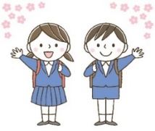

12

ABISO NG REGISTRATION（）

郵　便　は　が　き

〒100-000

　　　　　　　○○市○○町○-○-○

○○様

No.

**入　学　通　知　書**

令和　　年　　月　　日

保護者　様

○○市教育委員会

　　　　（○○課）

次のとおり入学されるよう通知します。

入学者名

生年月日 年 月 日 性別

入学期日 令和○○年　４ 月　１　 日

指定学校 ○○市立

**入学受付日 令和○○年　４ 月　１ 日（月）午前9時**

* 上記の宛名は、住民票上の世帯主としておりますので御了承ください。
* 裏面を御覧下さい。

中央局

**料金後納**

**郵　便**

Pangalan ng mag-aaral

Mangyaring mag-enroll ang nakatala…

Petsa ng kapanganakan

Pangalan ng paaralan kung saan pupunta ang iyong anak.

Petsa ng pasukan sa paaralan

Petsa ng pagpasok

※Ang address sa itaas ay ang householder na nasa card ng residente.

※Mangyaring tingnan sa likod.

13

Ⅶ. でな　MGA KINAKAILANGANG GAMIT SA ELEMENTARYANG PAARALAN

さんがへが、やになをしましょう。

をにしてさんのにして。

Bilhin ang mga kinakailangang kagamitan sa paaralan bago magsimula ang pasukan. Maaari mong makita ang mga karaniwang gamit na kailangan sa mga sumusunod na listahan. Depende sa mga paaralan, ang mga kinakailangang gamit ay maaaring magkakaiba. Tiyaking suriin ang listahan ng paaralan kung saan papasok ang iyong anak.

a) と Mga pananamit at personal na gamit

1. ：あまりにならないような、のあるにをます。

Mga Damit: Magsuot ng mga kumportableng damit na madaling makagagalaw. Kapag mayroong klase ng P.E., isinusuot ang TAISOU FUKU (P.E. uniform).

1. Pula/Puti na sombrero (KOHAKU BOUSHI o AKASHIRO BOUSHI)
2. Lalagyan para sa panloob na sapatos (UWABAKI IRE)
3. Panloob na sapatos (UWABAKI)
4. Sapatos na pang-Athletic (UNDOUGUTSU)　 へはを。

Kapag pumapasok sa paaralan, nagsusuot ng sapatos na pang-isport na madaling pantakbo.

1. やしたは。のにされる。

Ibibigay ang I.D. (NAFUDA), kapag lilipat na ng grado o mawala ito ay kailangan bumili ng sarili.

Sa araw ng seremonya sa pasukan matatanggap.

1. School backpack (RANDO SERU) Ang ilang mga paaralan ay tumutukoy sa kulay at o mga hugis.
2. Sub bag (TESAGUE BUKURO)

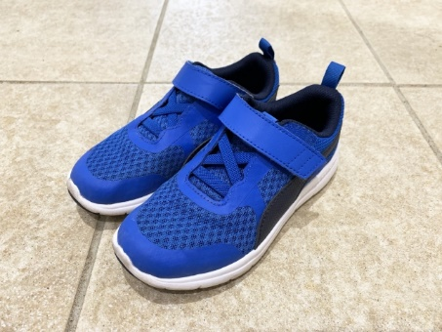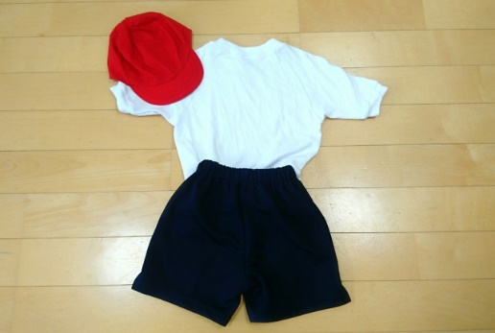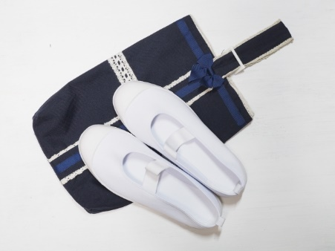

③

②

①

⑤

②

②

④

②

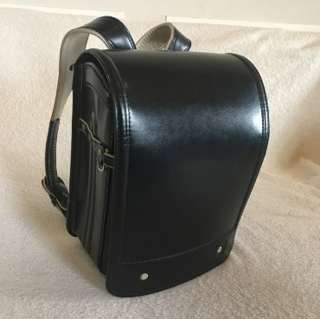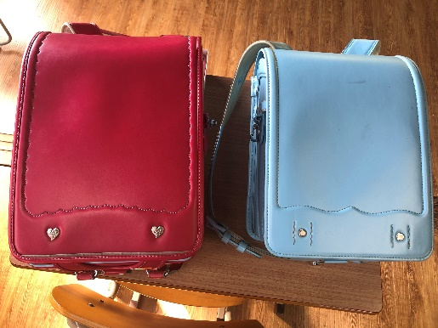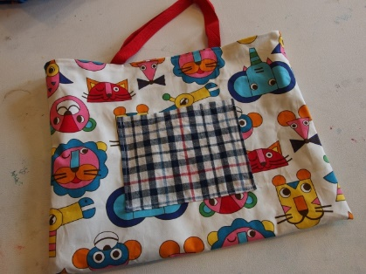

⑦

**②**

⑥

**②**

⑧

**②**

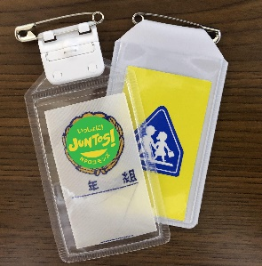



・・はされています。

Pangkaraniwan na ipinagbabawal ang hikaw, perm ng buhok, at make-up.

などのながなは、にしてください。

Kung kailangan mo ng pagsasaalang-alang sa relihiyon tulad ng hijab, mangyaring kumunsulta sa paaralan.

14

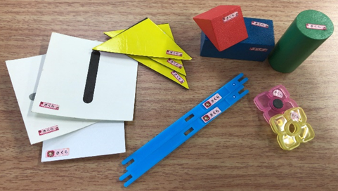b) Kagamitan sa paaralan

* はされています。

Ang mga Textbook (KYOUKASHO) ay ibinibigay nang libre.

* のノート Mga notebook para sa bawat subject

①セット　Kahon ng tool ng Arithmetic (SANSUU SETTO)

**すべてにします。をやでするとです。Lagyan ng sariling pangalan ang lahat ng gamit. Maginhawa upang mag-order ng isang espesyal na sticker mula sa isang stationery store o online store.**

②（、、、　など）　Regular na gamit ：case ng lapis, lapis, pambura, ruler, atbp.

③お（はさみ、のり、、など）Tool kit case ：gunting, pandikit, scotch tape, stapler, atbp.

④（、、はし、）　Tool sa pagkain (KYUSHOKU SETTO)：

table napkin(NAPUKIN), kutsara, chopsticks(HASHI), maskara (MASUKU)

⑤、、（sipilyo ng ngipin, tasa, drawstring bag）

⑥ Pianica (PIANIKA)

⑦　 Paint set（ENOGUSETTO）

⑧、　Daily record notebook at plastic folder para lalagyan　(RENRAKUCHO,RENRAKUBUKURO)

※にでまとめてができるもあるので、のをようにして！

Mayroong mga materyales na sabay na binibili ng buong klase, kaya tiyaking nabasa mo ang abiso (ulat) mula sa paaralan！

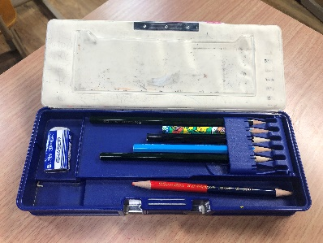

①

②②

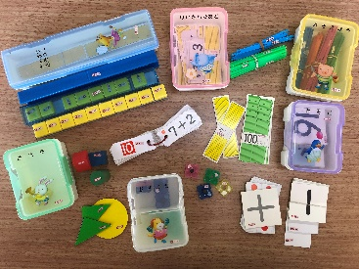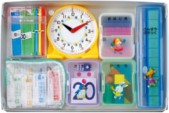

③

②

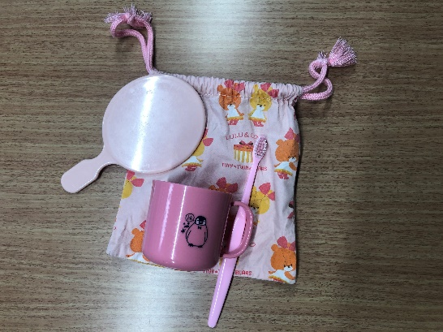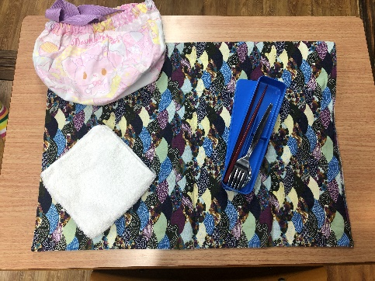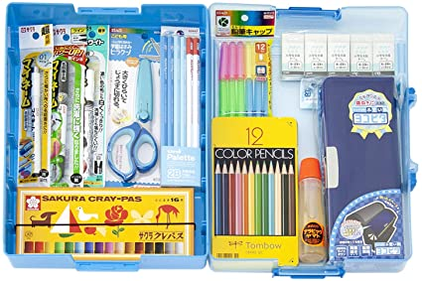

⑤

④④

②

画像：AMAZON

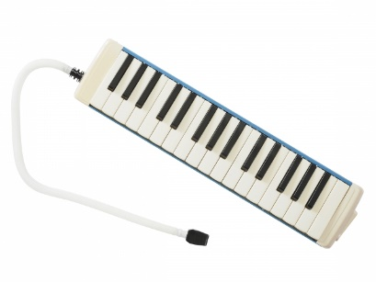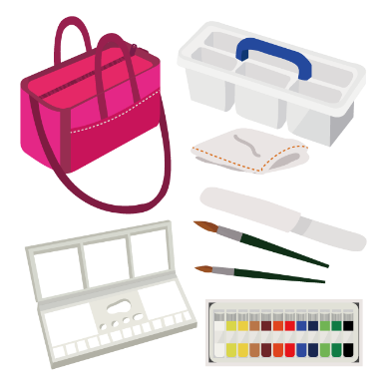

⑥

⑧

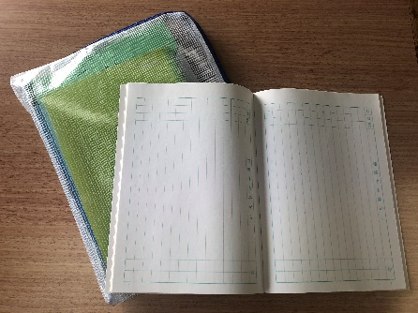

⑦

15

Ⅷ．の1() TAUNANG SKEDYUL SA ELEMENTARY SCHOOL (Halimbawa)

|  |  |  |
| --- | --- | --- |
| Semestre | Buwan | Mga taunang event |
| Naunang term | 4  Abril | Seremonya ng pagpasok, seremonya ng pagbubukas  Medikal na pagsusuri, regular pagsusuri sa kalusugan  ＰＴＡ　 Pangkalahatang pagpupulong para sa samahan ng Magulang-guro (PTA), araw ng mga magulang (pagbisita sa klase)  Pagbisita sa bahay ng mga guro |
| 5  Mayo | ＰＴＡ　 Trabahong boluntaryo ng PTA  Field trip |
| 6  Hunyo | Excursion（6のみ　Sa mga grade 6 lamang）  Educational trip( mga activities sa labas ng paaralan) |
| 7  Hulyo | Araw ng mga magulang (pagbisita sa klase), pagpupulong ng guro-magulang  Seremonya ng pagsasara |
| Bakasyon sa Tag-init | 8  August | Bakasyon sa Tag-init |
|  | 9  Setyembre | Araw ng Palakasan |
| Anaphase | 10  Oktubre | Seremonya sa Pagbubukas  Araw ng mga magulang (pagbisita sa klase) |
| 11  Nobyembre | Excursion  School cultural festival |
| 12  Disyembre | Araw ng mga magulang (pagbisita sa klase), pagpupulong sa guro-magulang  Seremonya ng pagsasara |
| Bakasyon sa taglamig |
| 1  Enero | Medical checkup |
|  |
| 2  Pebrero | Orientation para sa mga magulang / guardian ng mga bagong mag-aaral |
| 3  Marso | Araw ng mga magulang (pagbisita sa klase), pagpupulong sa guro-magulang  Seremonya ng pagtatapos  Seremonya ng pagsasara |

（２の）　（Sa kaso ng dalawahang semestre）

により、のが。

Ang iskedyul ng event ay naiiba depende sa bawat paaralan.

16

の 　KARANIWAN NA ARAW SA ELEMENTARYANG PAARALAN

1. Papuntang paaralan　( TOUKOU)

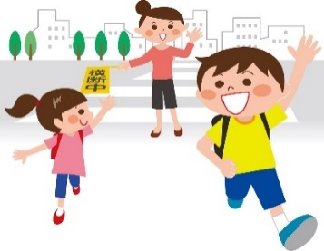Ang mga ruta papunta at galing sa paaralan ay nakatalaga na. Ang mga mag-aaral ay nakatalaga sa isang grupo ayon sa kung saan nakatira ang mga mag-aaral. At lahat ng miyembro ng grupo ay magkakasamang pupunta sa / mula sa paaralan araw-araw. Ang mga grupong ito ay tinatawag na pangkat ng pagpasok sa paaralan (登校班 toukouhan). Nangangahulugan ito na ang mga mag-aaral na naninirahan malapit na magtipon bilang isang pangkat sa isang tiyak na oras upang pumunta sa paaralan at magkasama na bumalik sa bahay. Hindi ka magpapasya kung aling pangkat ang kabilang sa iyong anak ngunit nakatalaga ito.

1. Kung sakaling late, absent o uuwi ng maaga

(や･の CHIKOKU,KESSEKI or SOUTAI)

Kung sakaling siya ay huli o wala, kailangan ipaalam sa shool sa pamamagitan ng telepono o maaari mong hilingin sa isang kamag-aral na kumuha ng Mensahe ng notebook(連絡帳 RENRAKUCHOU) kasama niya upang ibigay ito sa guro sa silid . Kung hindi makikipag-ugnay sa paaralan, mag-aalala ang guro at tatawag sa iyong bahay.

Umalis ka ng school maaga (SOUTAI):

Kung aalis ka sa paaralan nang mas maaga, kailangan mo ng isang pahintulot ng guro. Kung ang iyong anak ay kailangang umalis sa paaralan dahil sa kondisyon sa kalusugan, makikipag-ugnay ang guro sa guardian.

1. Klase ( JUGYOU)

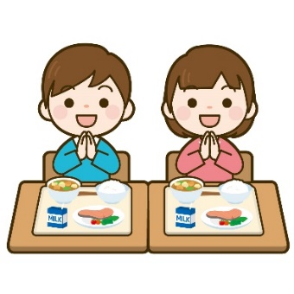 Sa pangunahing paaralan, ang klase ay tumatagal ng 45 minuto at magkakaroon ng 10 minutong pahinga. Ang klase ay isasagawa alinsunod sa iskedyul ng klase (時間割 JIKAN WARI). Suriing mabuti ang iskedyul ng oras (時間割 JIKAN WARI) upang maihanda ang naaangkop na aklat-aralin (教科書 KYOUKASYO) at ang mga kuwaderno.

1. Tanghalian ( CHUUSYOKU)

Mula Lunes hanggang Biyernes tanghalian sa paaralan (給食 KYUSHOKU) ay ibibigay.

Ang lahat ng mga mag-aaral ay kakain ng parehong pagkain maliban sa mga

may mga paghihigpit.

1. 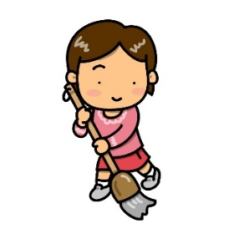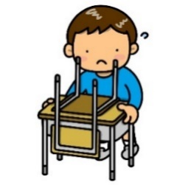Paglilinis (　SOUJI)

Dapat na linisin ng mga mag-aaral ang kanilang mga silid-aralan,pasilyo,

banyo, atbp. sa mga paaralan sa Japan.

1. Pagpupulong bago umuwi (の　KAERI NO KAI)

Ang mga mag-aaral ay mayroong pagpupulong bago umuwi. Ipapaalam ng guro sa home room ang tungkol sa takdang-aralin at mga aktibidad sa susunod na araw sa mga bata. Mangyaring suriin ang libro ng komunikasyon ng iyong anak na lalaki / anak na babae sapagkat isusulat nila ito rito.

17

Ⅸ. との

PANGUNAHING EVENT O GAWAIN NA MAY KAUGNAYAN SA MGA MAGULANG

Sa paaralang Hapon, ginagawa ang pulong ng konsultasyong pang-edukasyon. Ito ay isang magandang pagkakataon para sa mga magulang na makipag-usap sa mga guro sa homeroom tungkol sa buhay sa paaralan ng kanyang anak tulad ng kung ang iyong anak ay tinatrato nang maayos, pakisama sa ibang mga mag-aaral o binu-bully (IJIME), komportable siyang pumunta sa paaralan o kumunsulta tungkol sa kanyang hinaharap at iba pa.

1) Pagbisita sa bahay ng mga guro ( KATEI HOUMON)

Sa panahon ng Abril at Mayo, bibisitahin ng guro ng homeroom sa bahay ng bawat mag-aaral. Ang guro at ang mga magulang ay magkakaroon ng pag-uusap tungkol sa buhay sa paaralan at pamilya ng mag-aaral. Ito ay isang pagkakataon para sa mga tagapag-alaga (magulang) na makilala ang guro ng homeroom at tungkol sa kalagayan ng iyong anak sa paaralan. Mga 10 hanggang 15 minuto ang pagbisita.

2) Araw ng mga magulang ( JUGYOU SANKAN)

Ito ay isang kaganapan na makikita ng mga guardian / magulang kung paano ang kanyang anak ay nag-aaral sa paaralan. Pakitiyak na basahin ang abiso mula sa paaralan tungkol sa araw ng mga magulang upang mapatunayan ang petsa at oras.

3) Pagpupulong para sa mga Guardian ( HOGOSHA KAI)

Ang pagpupulong na ito ay gaganapin para sa mga guardian / magulang at guro ng homeroom upang pag-usapan ang tungkol sa buhay ng kanyang mag-aaral sa paaralan. Ginagawa ito tuwing trimester.

4) Indibidwal na pagpupulong / konsulta ( KOJIN MENDAN)

Ang pagpupulong / konsulta na ito ay kabilang sa mga magulang / guardian, mag-aaral at guro sa homeroom. Ito ay isang magandang pagkakataon upang pag-usapan ang tungkol sa mga alalahanin. Ang guro ng homeroom ang magpapasya ng petsa at oras para sa indibidwal na pagpupulong / konsulta. Kung sakaling kung ang mga magulang / guardian ay nais makipag-usap sa guro sa homeroom tungkol sa isang partikular na bagay, maaari nilang hilingin sa guro na ayusin ang angkop na petsa at oras. Ang ikatlong taon ng junior high school ay isang mahalagang pagkakataon upang pumili ng isang career pagkatapos ng pagtatapos at pumili ng isang high school upang kumuha ng isang pagsusuri. Mangyaring ayusin ang iyong iskedyul at tiyaking dumalo.

5) Lunch box ( OBENTO)

Ang iyong anak na lalaki / anak na babae ay dapat magdala ng isang lunch pack (OBENTO) kapag lumahok sila sa mga pamamasyal. Gumawa ng sariling lunch pack hanggat maari ang mag-aaral.

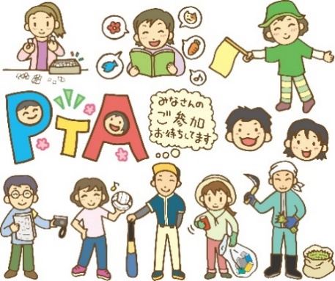

6) Aktibidad ng PTA (PTA　PTA KATSUDO)

Mayroong grupo na tinatawag na PTA na binubuo ng mga magulang / guardian at guro. Nag-aalok ang grupo na ito ng mga aktibidad tulad ng "Patnubay sa Kaligtasan para sa Paglalakbay patungo at mula sa Paaralan", atbp. Ang pakikilahok ng mga magulang ay inaasahan.

18

Ⅹ. との PAKIKIPAG-UGNAYAN O PAGTAWAG SA PAARALAN

Halimbawa 1- Pakikipag-ugnay kapag absent sa pamamagitan ng tawag sa telepono：

PAARALAN: はい、PANGALAN NG PAARALAN です。

Magulang: GRADE KLASEのHULING PANGALAN です。

1. を します。

PAARALAN: おちください。

GURO: はい、　　① です。

Magulang: PANGALAN NG ANAK のです、

、どもは 　　 ②　　　のでおみします。

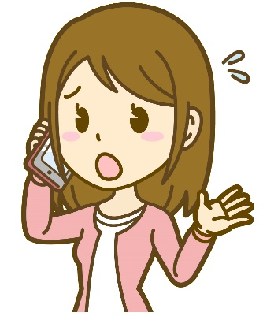 GURO: わかりました。おに。

Magulang: ありがとうございました。します。

* 1. PANGALAN NG GURO NG CLASSROOM
  2. IBA’T-IBANG SINTOMAS　いろいろな

１．が38ありますNETSU GA 38 DO ARIMASU (Siya ay may lagnat na 38 ° C.)

２．かぜをひいているKAZE WO HIITEIRU (Siya ay may sipon.)

３．ちがい KIMOCHI GA WARUI (Hindi maganda ang pakiramdam.)

４．けがをしましたKEGA WO SHIMASHITA (Siya ay nasugatan.)

５．おなかがい ONAKA GA ITAI (Masakit ang kaniyang tiyan.)

19

Halimbawa 2- Sa pamamagitan ng message notebook (RENRAKU CHO)：

1. からのがかれています。：、の、ちなど

Isusulat ng bata ang kanilang takdang-aralin, iskedyul at kung ano ang dadalhin para sa susunod na araw dito araw-araw.

1. がみ、サインまたはをおしましょう。

Basahin ito ng mga magulang at pirmahan o maglalagay ng selyo (INKAN) araw-araw.

1. からのをいて、にえることもできます。：、、、にをませる、

Gagamitin ito ng mga magulang upang sabihin sa guro ang mensahe tulad ng absent, pagka-late, pag-alis ng maaga sa paaralan, pag-inom ng gamot pagkatapos ng tanghalian, atbp.

1. にやがあればいてもかまいません。

Maaari kang sumulat kung mayroong isang katanungan o konsulta sa guro.

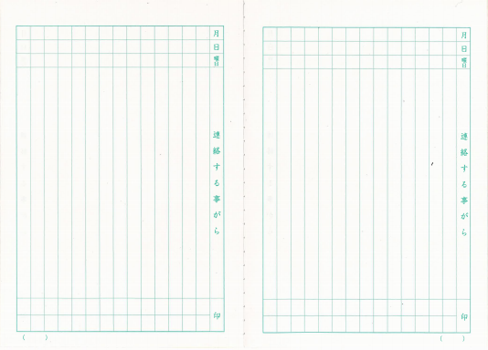

Buwan

Araw

①

③

④

②

20

**いわせ　※のは、まずめにをえましょう。**

**Impormasyon sa Pakikipag-ugnay**

**※Kapag tumawag, dapat sabihin sa una kung ano ang nais mong ikunsulta.**

|  |  |  |
| --- | --- | --- |
| Nilalaman ng konsulta | Lugar ng konsultasyon | Phone Number |
| 、、にこと  Mga nilalaman tungkol sa mga pampublikong kindergarten, elementarya at paaralang high school | ＿＿＿市町村　○○課  Bureau of Education ng lungsod |  |
| 、こどもにこと  Mga nilalaman ng nursery school at center para sa edukasyon at pangangalaga sa bata | ＿＿＿市町村　○○課 |  |

・（「・」）

Konsulta sa telepono at e-mail

（Pinagkatiwalaan ng Ibaraki Prefectural Board of Education na "Pandaigdigang proyekto ng suporta")

NPO NPO・　 Ibaraki NPO Center Commons

TEL：**070-2303-7416**（/Japanese）／**070-2303-7408**（/English・/Portuguese・/Tagalog）

E-mail：　[global@npocommons.org](mailto:global@npocommons.org)　　～ (Lunes -Biyernes) 10: 00 ~ 17: 00

参考・関連リンク集　　Sanggunian at Mga Kaugnay na Link

①「のための」(2015年4月発行)

Ministri ng Edukasyon, Kultura, Palakasan, Agham at Teknolohiya

"Gabay sa Pagdalo ng Paaralan para sa Mga Mag-aaral sa Ugnayang"

(Nai-publish noong Abril 2015)

https://www.mext.go.jp/a_menu/shotou/clarinet/003/1320860.htm

②ＮＰＯ・ Ibaraki NPO Center Commons

「PRE-SCHOOL」(2020) “PRE-SCHOOL”

「ののための」(2019)

“Pamumuhay ng Patnubay para sa mga Dayuhan”

<http://peer-joso.com/cn2/documents.html>

③　Ibaraki Prefectural Board of Education

「　ひよこ」 0～5のをもつ

"Aklat ng payo ng magulang na HIYOKO(sisiw)" Para sa mga magulang na may 0 ~ 5 taong gulang na mga anak

「　」～4のをもつ

"Aklat ng payo ng magulang KURO-BA- (klouber)"

Para sa mga magulang ng mga bata sa preschool hanggang ika-apat na baitang

「すくすくて　いばらきっ」から

Mangyaring i-access ang pag-navigate sa suporta sa edukasyon sa bahay "SUKUSUKU SODATE IBARAKIKKO".